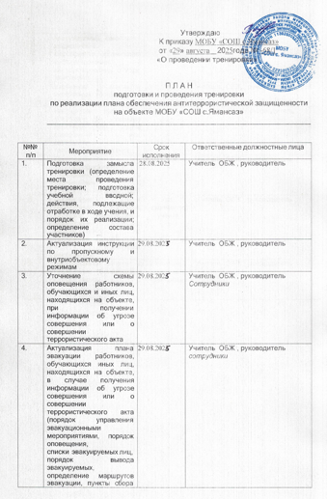

эвакуируемых, санитарно- медицинские
мероприятия, организация информирования и инструктирования о ходе
эвакуации)
5. | Уточнение контактов экстренных оперативных служб | 28.08.2023 | Учитель ОБЖ , руководитель
6. | Инструктаж работников объекта по порядку действий при угрозе совершения или совершении  террористического акта | 28.08.2023 | .Учитель ОБЖ , руководитель
7. | Проведение антитеррористической тренировки в  соответствии с утвержденным замыслом | 29.08.2023. | Учитель ОБЖ , руководитель
8. | Подведение итогов проведения тренировки, изучение результатов, подготовка плана мероприятий по устранению выявленных в ходе тренировки  недостатков | по окончанию учения | Учитель ОБЖ , руководитель
9. | Направление отчета о проведении тренировки в Департамент | в течение 1 часа по тренировки | Учитель ОБЖ , руководитель

